
Wijnen Jacobs is een gespecialiseerde wijnhandel met een passie voor kwaliteitswijnen en persoonlijk advies. Al jarenlang selecteren we zorgvuldig wijnen die perfect passen bij elke gelegenheid. Deze technische fiche geeft een overzicht van de specifieke kenmerken van deze wijn, inclusief herkomst, druivensoorten en smaakprofiel.

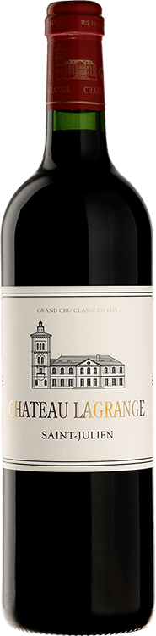

Chateau Lagrange
HERKOMST | Frankrijk, Saint-Julien Grand Cru Classe
DRUIVENSOORT | Cabernet Sauvignon, Merlot, Petit Verdot
VINIFICATIE | 21mnd in eiken vaten
SPECIFICATIE | Aromatische toetsen van rood fruit, geuren van cassis, pruimen en tabak. Soepele tannines
ALCOHOLPERCENTAGE | 13,5%
SERVEERTIP | Harde kazen, rood vlees, fazant, patrijs, wilde eend

WIJNDOMEIN
Sinds 1983 is het kasteel eigendom van de Japanse group Suntory, die spectaculaire investeringen deed in zowel wijngaard en vinificatiemateriaal. Het Chateau ligt aan het begin van Saint-Julien naast Chateau BranaireDucru. De Kwaliteit is jaar na jaar consistent zeer goed

